Вітаємо учнів, переможців ІV етапу
Всеукраїнської учнівської олімпіади з географії:

Поліщука Антона, учня 9 класу Іваньківського ліцею Іваньківської сільської ради (І місце).
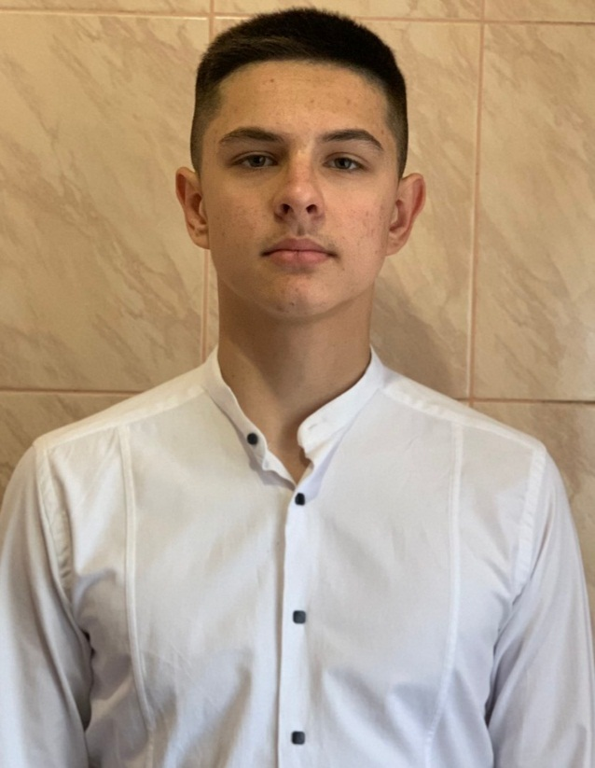

Смалиуса Андрія, учня 11 класу Черкаської загальноосвітньої школи
І-ІІІступенів № 19 Черкаської міської ради (ІІ місце).

Голку Марину, ученицю 8 класу навчально-виховного комплексу „Загальноосвітня школа І-ІІІ ступенів № 3 – колегіум“ Смілянської міської ради (ІІІ місце).
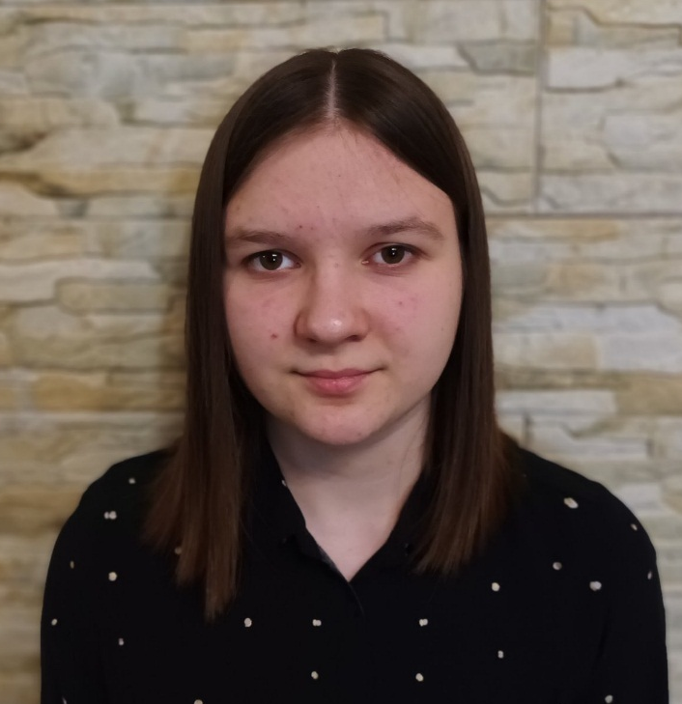

Соловйова Гліба, учня 10 класу Черкаського гуманітарно-правового ліцею Черкаської міської ради (ІІІ місце).
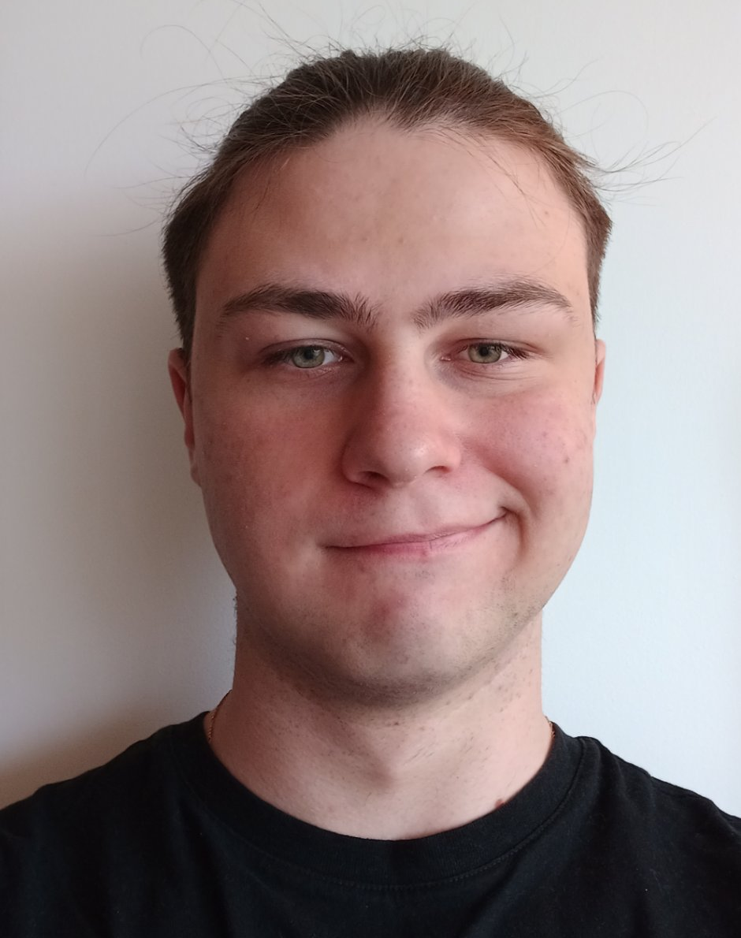

На ІV етапі Всеукраїнської учнівської олімпіади з географії Черкаську область представляли 4 учні. Всі вибороли призові місця. Молодці! Ми пишаємось вами. Радіємо вашим успіхам. Так тримати!

